**План-конспект открытого урока**

**по английскому языку**

**Тема:**

***«Моя семья»***

***(«My family»)***

**5 класс**

**Подготовила: учитель англ яз Алимурзаева М.К.**

**Цели:**

Активизировать речемыслительную деятельность.

Развивать все виды речевой деятельности.

Закрепить лексический материал по теме "Семья”.

Повторить вопросительные формы предложений.

Воспитывать межличностные отношения.

**Задачи:**

Обучающие:

практика речевой деятельности (монологической с использованием опорного конспекта, диалогической в форме интервью) по теме «Моя семья»

активизация лексики по теме «Семья»

формирование и развитие коммуникативных умений

**Развивающие:**

развивать мышление, умение дать оценку, высказывать свое мнение на английском языке;

развитие творчества, фантазии, воображения;

**Воспитательные:**

воспитание чувства толерантности;

воспитание культуры общения;

формирование умения работать в команде, помогать друг другу;

воспитывать чувство любви и уважения к самым близким и дорогим людям.

Оборудование и оснащение урока: магнитная доска, карточки изображающие членов семьи, по теме «Вопросительные формы предложений».

**Ход урока**

**I. Организационный момент.**

T: Good morning, children! I’m glad to see you again. How are you?

What’s the date today?

What day of the week is it today?

What season is it now?

What is the weather like today?

**II. Фонетическая зарядка.**

T: I want our lesson to be merry and bright.

Let`s train our tongues. Read this poem after me, please.

I`ve got a mother,

I`ve got a father,

I`ve got a sister,

I`ve got a brother,

We live together,

We love each other!

**III. Основная часть урока.**

1. **Определение темы и цели урока.**

Have a look at the pictures. What do you think the topic of our lesson is?

_**Family_**__________________

1. **Речевая зарядка.**

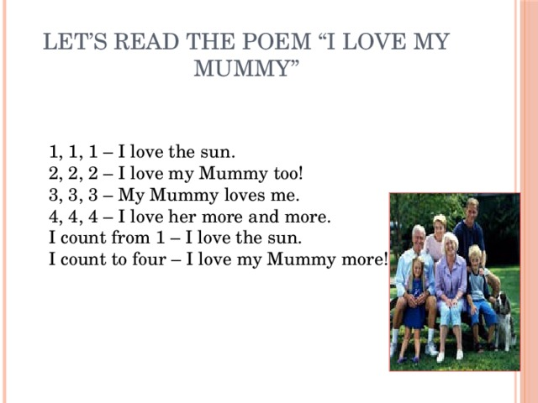

Everyone has got a family. I would like to ask some questions about your families.

Have you got a family?- Yes, I have.

Is your family large or small?- It is … .

Have you got a father?- Yes, I have.

What is your father’s name?- My father’s name is… .

How old is he?- He is … .

Have you got a mother?/ a sister?/ a brother?/a grandmother?

OK Good of you! I see, most of you have very happy families.

**2. Тренировка навыков использования частицы 's в речи**

1.

T: Today we’ll speak about your families. Сегодня на уроке мы поговорим о членах семьи, о том какие они. Now we’ll work in groups. You will interview one member of your group about his family. Look at the picture and say who is it.

1. Now you must choose the words. Найти слова в наборе букв.

Детям раздаются карточки для создания слов

Ученики работают в группах в течение 5 минут.

**Jokplmotherk, hgrfatherokui , Kbrotheruhfb, hgysistermng, Gtyhauntglmf , hunclenyhkja, Jthfsvjosonuj , ksrdaughtery**

1. Ученики работают по карточкам. Составить слова! Мake the words!

**MO                TER                BRO                          CLE**

**FAT                      THER                NT                MOTHER**

**SIS                HER             AU                        THER**

**FA                TER                      UN                      WI**

**DAUGH                MILY                GRAND             FE**

4.**Составить предложения.**

(is, My family, big.) (have got, I, a father, a mother)

(is, a student, My sister)

**5. Физкультминутка.**

Stand uр.Hands uр.

Hands оn hips. Hands down.

Hands on your hips, hands on your knees, Put them in front of you if you please. Touch your shoulders, touch your nose, Touch your ears, touch your toes. Raise your hands high in the air, At your sides, on your hair. Raise your hands as before While you clap: one, two, three, four. Stand still. Sit down, please.

4.Употребление частицы 's = is Tom’s a good friends.

‘s = чей? My sisters’ friends live in London.

**/Работа по интерактивной доске/**

**6. Практика в монологической речи (описание семьи) (групповая работа)**

T: And now I want you to tell us about your families, about your relatives. You may use these cards and tell us about your families.

Ученики получают опорные конспекты, с помощью которых рассказывают о своей семье, маме, папе и т. д.

Пример опорного конспекта:

My Family

My family is… (large, not large). There are …members in our family: a father, a mother (a sister, a brother, a granny …) and me. We are a close (loving, hospitable) family. We get on well with each other.

My mother

My mother’s name is…. She is …years old. She is … (a teacher, a doctor, a housewife, a shop-assistant). My mother is … (kind, loving, sociable, hospitable …). Her hobby is …I like her very much.

My father

I have got a father. His name is …. He is …years old. He is … (a driver, a worker,…). My father is …. His hobby is …. I get on well with my father.

My sister (brother)

I have got a sister (a brother). Her (his) name is …. She (he) is …years old. She (he) is a student (a pupil). My brother (sister) is … (naughty, obedient, responsible, sociable, friendly, serious). We get on well with my sister (brother).

**IV. Рефлексия**

T: Our lesson is over. Thank you for your work. Did you like the lesson?

And what was the most interesting for you?

Ученикам предлагается оценить свою работу на уроке с помощью карточек- смайликов (зеленый – урок понравился, трудностей при выполнении заданий не возникло; желтый – возникли некоторые затруднения при выполнении отдельных заданий; красный – материал урока показался сложным).

**V. Домашнее задание.**

Написать сочинение о своей семье (5-7 предложений).